- OBJETO

Establecer las especificaciones técnicas y exigencias de calidad relacionadas con la “ADQUISICION DE CORTINAS PARA EL ACONDICIONAMIENTO Y REEMPLAZO EN LAS OFICINAS DE LA DIRECCION GENERAL DE INVESTIGACION Y DESARROLLO”

- DEFINICIONES

- ET: Especificación Técnica.
- INTI: Instituto Nacional de Tecnología Industrial.
- CRE: Comisión Recepción de Efectos.
- ENTREGA Y RECEPCIÓN: constituyen dos actividades continuas e indivisibles que se concretan con el Acta de Recepción Definitiva de los materiales objeto de la presente ET.
- ACTA DE RECEPCIÓN DEFINITIVA (ARD): es el Acta que se firma de común acuerdo entre las partes comprador-vendedor por la recepción de los efectos.

- CNC: Maquinas y/o herramienta controlada en modo automático por un ordenador digital.

- CONDICIONES GENERALES

  - Servicios requeridos

NRO | INCISO | DETALLE | UN MED
01 | 223 - 00921- 0130 | 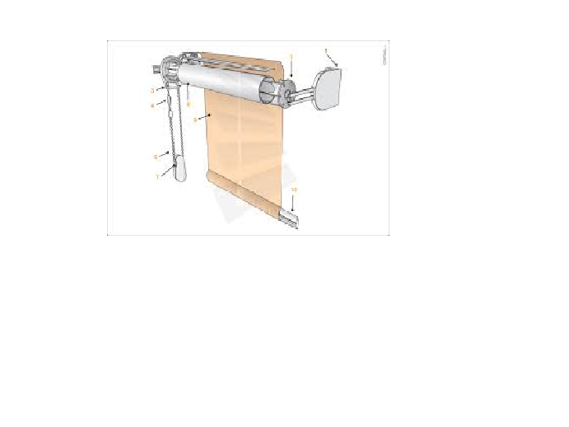  SISTEMA: Cortina de enrollar.  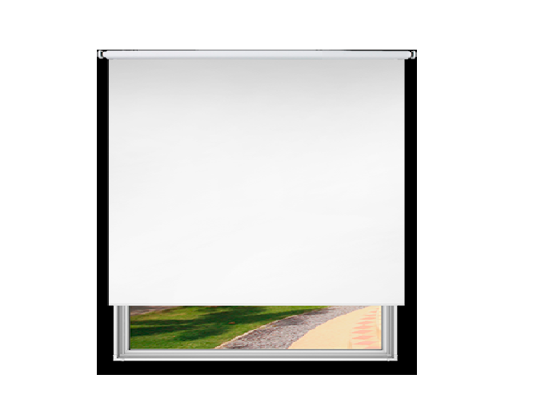  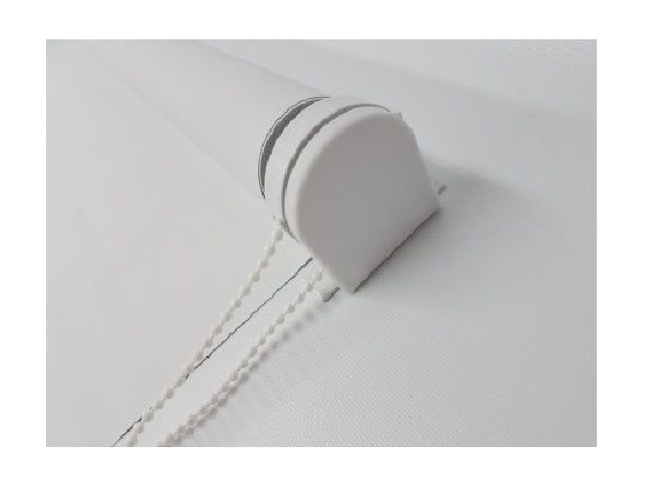  MEDIDAS: ANCHO 1,29 MTS  ALTO 1,80 MTS | c/u
02 | 223 - 00921- 0131 | SISTEMA: Cortina de enrollar.  MEDIDAS: ANCHO 1,50 MTS  ALTO 1,80 MTS
03 | 223 - 00921- 0133 | SISTEMA: Cortina de enrollar.  MEDIDAS: ANCHO 2,00 MTS  ALTO 1,80 MTS

  - Las adquisición de cortinas en las oficinas, el cual incluye:

- Al ser accionada, la cortina se enrolla o desenrolla, ubicándose en la altura deseada por el usuario. La tela cuenta con un zócalo de aluminio que le brinda tensión y elegancia en los movimientos.

- COMANDO: A cadena plástica.

- Soportes laterales, fijos para pared.

- TIPO DE TELA: 1 color blanco, blackout.

- OTROS: Cenefas, guías laterales, tensores, zócalo enfundado, cardán, unión de caños, soportes dobles y ploteos

  - El ADJUDICATARIO deberá cumplir con el plazo de entrega pactado con el PRESIDENTE DE CRE. Cumplido en dicho momento se labrará la documentación correspondiente para posteriores gestiones.

- EXIGENCIAS DE CALIDAD

- No se aceptará material usado o reacondicionado en ninguna de sus formas. Los efectos a adquirir deberán ser nuevos de fábrica y sin uso, en perfecto estado de mantenimiento y conservación.

- Ante la detección de fallas, defectos u otras anomalías del servicio a recepcionar, el ADJUDICATARIO estará obligado al reemplazo o a la reparación inmediata del mismo, dentro de un período no mayor a 30 (treinta) días corridos.

- GARANTÍA

- Las entregas realizadas estarán amparadas por una garantía de calidad, ESCRITA contra defectos del material, otorgada y firmada por el ADJUDICATARIO al momento de la entrega, por un período no inferior a SEIS (6) meses a partir de la fecha de recepción.

- Los costos que demande la reposición de algún material/elementos, cuando correspondiera la aplicación de la garantía, serán por cuenta del ADJUDICATARIO.

- Los productos deben ser de un material que no se deforme con el tiempo, debiéndose garantizar una durabilidad de CINCO (2) años para los mismos.

Ciudad de Buenos Aires, de junio de 2018.

Subof My SALDANO SERGIO SIXTO
DIGID

